Comparação de número de pequenos conjuntos de proteínas filtradas por kruskal wallis que resultam em acurácia maior que determinados cutoffs
Henry Heberle
São Carlos, 02 de junho de 2016.

Experimento 1 - Descrição geral
Neste primeiro experimento queremos testar o quanto estamos perdendo ao filtrar por Kruskal Wallis.
A ideia é gerar todas as combinações possíveis de tamanho 2, 3, 4… (N não pode ser grande pois demoraria dias, meses, anos para terminar). Isto é, gerar conjuntos pequenos de proteínas e testá-las usando um K-Fold com o classificador SVM com kernel Linear (SVM-Linear). Outros classificadores poderão ser testados em experimentos/execuções posteriores.
Cada conjunto de proteínas é testado usando um K-Fold. Se temos 500 proteínas, serão criados (500 combinação 2 a 2), (500 combinação 3 a 3), e assim por diante. O Filtro Kruskal Wallis reduz o número de proteínas a serem consideradas. Por exemplo, vamos supor que ao cortar por p<0.01 teremos 40 proteínas. Então os conjuntos de proteínas a serem testados seriam: (40 combinação 2 a 2), (40 combinação 3 a 3), e assim por diante.
No final do processo teremos uma relação entre Valor de Corte P (p-valor < P) do Kruskal, valores de acurácia associados a cada conjunto de proteínas.
Dado um valor de corte (cutoff) P, dado um tamanho T de conjuntos de proteínas (por exemplo, conjuntos de tamanho T=2), conseguimos calcular quantos desses conjuntos de tamanho T conseguiram obter acurácia Acc > 0.99 na crosvalidação. Quantos conseguiram ter Acc > 0.95. Quantos conjuntos resultaram em Acc > 0.8, etc.
Com isso, conseguimos comparar o corte por P<0.05 com o corte por P<0.01. Vamos supor que com P <0.05 obtivemos 5 conjuntos de tamanho 3 com Acc > 0.95. E que com corte em P < 0.01 obtivemos 1 conjunto de tamanho 3 com Acc > 0.95. Podemos inferir, então, que o corte por P < 0.01 está jogando fora proteínas que poderiam ser usadas para classificar amostras com taxa de acerto > 0.95.
Como heurística para acelerar o tempo de execução do script (demora!), para cada K-Fold (ou seja, para cada conjunto que será testado), se uma das voltas do K-fold gerar Acc < 0.4 eu “quebro o k-fold” e atribuo Acc = 0 ou = 0.4 (tanto faz pras contagens finais que só consideram Acc > 0.8 ou outro valor alto). Em outras palavras, se um K-fold vai ter 10 voltas, ele vai criar 10 modelos de classificação. Porém, se no primeiro modelo que ele criar já resultar em baixa Acc, então… eu não vou calcular os próximos modelos. O Acc final de cada conjunto de proteínas é a média dessas 10 voltas. Como já teve um Acc muito baixo, então é bem difícil de subir esse Acc para > 0.8 por exemplo. Porém poderia acontecer, por exemplo: 9 voltas com Acc 0.9 e uma volta com Acc 0.4…. a média fica boa. Então, talvez, em futuros experimentos finais eu rode sem essa heurística de quebra de K-fold com Acc baixo. Fica a decisão por conta do analista.

Execução 1 do Script – SVM-LINEAR
- K-fold = 9-Fold
- Acc_min que quebra de K-Fold = 0.4
- p_values = [0.01, 0.05, 0.1, 0.5, 1.1]
(p-value = 1.1 é pra considerar p == 1, ou seja, o uso de todos os genes)
- accuracies tested = [0.99, 0.97, 0.95, 0.90, 0.85, 0.8]
- número de repetições dos testes = 1 (apenas 1 execução)
- Tamanhos de conjuntos testados 2 e 3
- Tempo para executar o script completo: 26 minutos.
- A tabela abaixo revela o número de conjuntos com Acc> X (0.99, 0.97, 0.9, 0.85 e 0.8), considerando o tamanho N (2 e 3) e corte por valor P (0.01, 0.05, 0.1, 0.5 e 1).

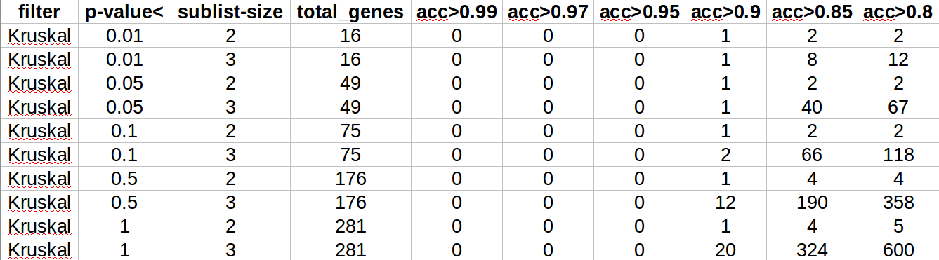

Execução 2 do script – Gaussian Naive Bayes
- K-fold = 9-Fold
- Acc_min que quebra de K-Fold = 0.4
- p_values = [0.01, 0.05, 0.1, 0.5, 1.1]
(p-value = 1.1 é pra considerar p == 1, ou seja, o uso de todos os genes)
- accuracies tested = [0.99, 0.97, 0.95, 0.90, 0.85, 0.8]
- número de repetições dos testes = 1 (apenas 1 execução)
- Tamanhos de conjuntos testados 2 e 3
- Tempo para executar o script completo: XXXX minutos.
- A tabela abaixo revela o número de conjuntos com Acc> X (0.99, 0.97, 0.9, 0.85 e 0.8), considerando o tamanho N (2 e 3) e corte por valor P (0.01, 0.05, 0.1, 0.5 e 1).

Execução 3 – Tree
Similar ao 1 e 2. Tabelas nas pastas...

